Урок 4. Сумма n первых членов геометрической прогрессии.
Бесконечно убывающая геометрическая прогрессия.

Цели урока.
Образовательные цели:
закрепить навыки решения задач по нахождению суммы n первых членов геометрической прогрессии; ввести понятие бесконечно убывающей геометрической прогрессии; вывести формулу суммы бесконечно убывающей геометрической прогрессии, сформировать умение в её применении.
Развивающие цели:
развивать познавательные процессы, память, воображение, мышление, сообразительность, речь учащихся.
Воспитательные цели:
повысить интерес к решению нестандартных задач, сформировать положительный мотив учения.
Тип урока - урок изучения и закрепления полученных знаний.
Оборудование: проектор, компьютер, экран, презентация, карточки с домашней контрольной работой.

Ход урока.
- Организационный момент .
Проверить готовность учащихся к уроку.
Познакомить учащихся с порядком работы на уроке.

- Проверка домашнего задания. (Слайд 1)
Ответить на вопросы учащихся по домашнему заданию, разобрать задания которые вызвали затруднение. Провести самостоятельную работу контролирующего характера.

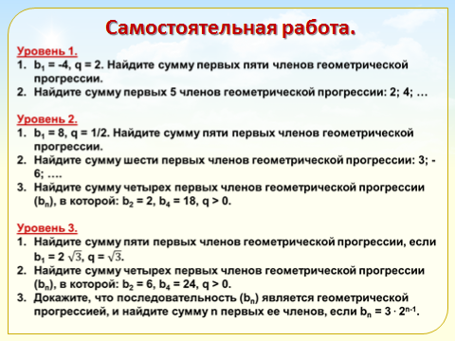

Самостоятельная работа контролирующего характера.
(учащиеся выполняют работу и сдают на проверку учителю)
Уровень 1.
- b₁ = -4, q = 2. Найдите сумму первых пяти членов геометрической прогрессии.
- Найдите сумму первых 5 членов геометрической прогрессии: 2; 4; …
Уровень 2.
- b₁ = 8, q = 1/2. Найдите сумму пяти первых членов геометрической прогрессии.
- Найдите сумму шести первых членов геометрической прогрессии: 3; - 6; ….
- Найдите сумму четырех первых членов геометрической прогрессии (b_{n}), в которой: b₂ = 2, b₄ = 18, q > 0.
Уровень 3.
- Найдите сумму пяти первых членов геометрической прогрессии, если b₁ = 2 , q = .
- Найдите сумму четырех первых членов геометрической прогрессии (b_{n}), в которой: b₂ = 6, b₄ = 24, q > 0.
- Докажите, что последовательность (b_{n}) является геометрической прогрессией, и найдите сумму n первых ее членов, если b_{n} = 32^{n-1}.

- Актуализация знаний учащихся, подготовка к восприятию нового. Устные упражнения. (Слайды 2,3)
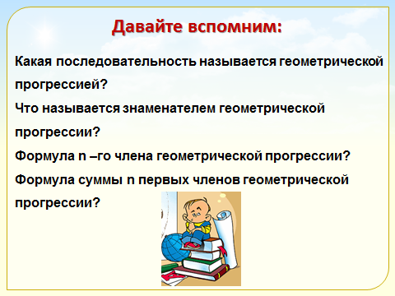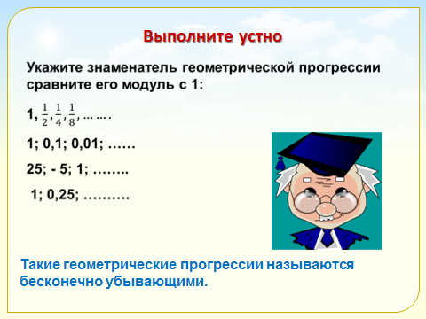

Фронтальный опрос:
Какая последовательность называется геометрической прогрессией?
Что называется знаменателем геометрической прогрессии?
Какова формула n –го члена геометрической прогрессии?
Формулы суммы n первых членов геометрической прогрессии?

Устные упражнения:
Укажите знаменатель геометрической прогрессии сравните его модуль с 1:
1, 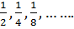
1; 0,1; 0,01; ……
25; - 5; 1; ……..
1; 0,25; ………. Сделайте вывод.

Такие геометрические прогрессии называются бесконечно убывающими.
Сообщение темы и цели урока.

- Изучение нового материала. (Слайд 4)
Предложить учащимся самостоятельно сформулировать определение бесконечно убывающей геометрической прогрессии. (определение записывают в тетрадь)
Геометрическая прогрессия называется бесконечно убывающей, если модуль ее знаменателя меньше единицы.


а) Задача практического характера. (Слайды 5,6)
Один из учеников, вызванный к доске, должен идти от стола учителя к двери по прямой. Первый шаг он делает длиной 1 м., второй 1/2м, третий 1/4 м и т. д. так, что длина следующего шага в два раза меньше длины предыдущего.
Дойдет ли ученик до двери, если расстояние от стола до двери по прямой 5 м?
(после практического решения задачи делается вывод, что не дойдёт). Возникает вопрос: «А какое расстояние он пройдёт?»

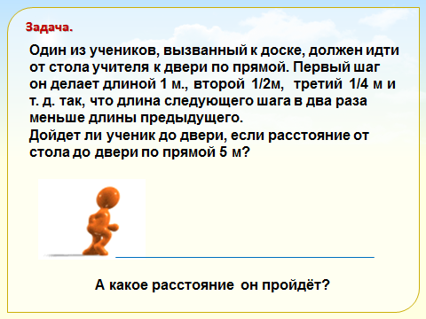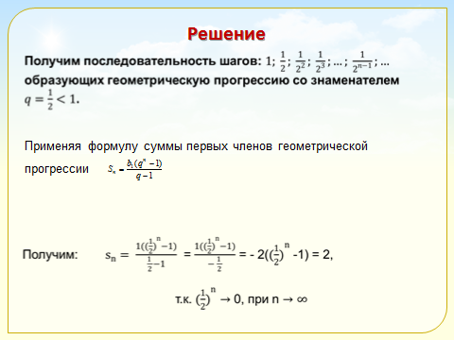

В результате, мы получили последовательность шагов: образующих геометрическую прогрессию со знаменателем .

Применяя формулу суммы первых членов геометрической прогрессии $S_{n}=\frac{b_{1}(q^{n}−1)}{q−1}$

Получим: 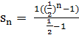 = 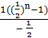 = - 2( -1) = 2, т.к. 0, при n

б) Вывод формулы суммы бесконечно убывающей геометрической прогрессии.

Суммой бесконечно убывающей геометрической прогрессии называют число, к которому стремится сумма её первых n членов при n →∞ (Слайд 7)
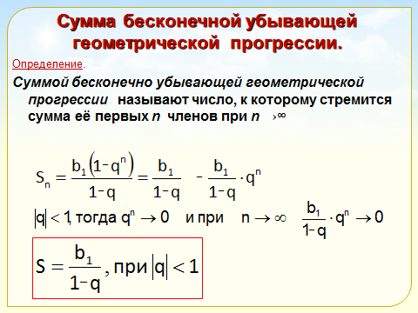
$S_{n}=\frac{b_{1}\left(q^{n}−1\right)}{q−1}=\frac{b_{1}}{1^{}q}−^{}\frac{b_{1}}{1^{}q}⋅q^{n}$$\left|q\right|<1, \text{тогда} q^{n}→0 и \text{при} n→∞−\frac{b_{1}}{1^{}q}⋅q^{n}→0$

- Практическое применение нового материала.

Задача №1. (Слайд 8)
$S=\frac{b_{1}}{1^{}q}$b₁ = , b₂ = , S - ?
$S=\frac{b_{1}}{1^{}q}, \text{при} \left|q\right|<1$q = : 1, то

S = 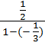 = = Ответ:
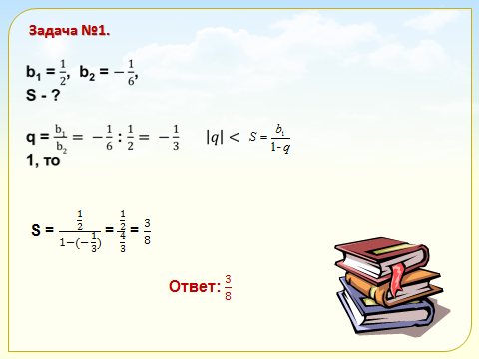

Задача №2.
Записать бесконечную периодическую десятичную дробь а = 0,(15) = =0,151515… в виде обыкновенной дроби.
Решение этой задачи знакомит учащихся с ещё одним способом обращения бесконечных периодических дробей в обыкновенные с помощью формулы суммы бесконечно убывающей геометрической прогрессии. (Слайд 9)

0,(15) = 0,15 + 0,0015 + 0,000015 + …………
0,15; 0,0015; ……- бесконечно убывающая геометрическая прогрессия
b₁ = 0,15
b₂ = 0,0015
S - ?

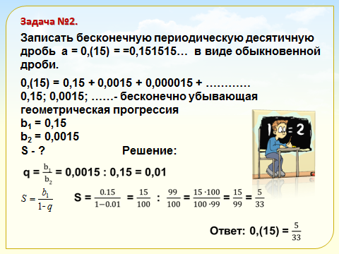
Решение:
q = = 0,0015 : 0,15 = 0,01
$S=\frac{b_{1}}{1^{}q}$
S = = : = = =

Ответ: 0,(15) =

- Самостоятельная работа с последующей проверкой. (Слайд 10)

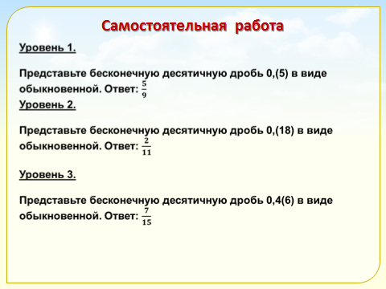

Уровень 1.

Представьте бесконечную десятичную дробь 0,(5) в виде обыкновенной. Ответ:
Уровень 2.

Представьте бесконечную десятичную дробь 0,(18) в виде обыкновенной. Ответ:

Уровень 3.

Представьте бесконечную десятичную дробь 0,4(6) в виде обыкновенной. Ответ:

- Итог урока. Рефлексия (Слайд 11)

С каким видом геометрической прогрессии мы познакомились на уроке?
Какую последовательность чисел можно назвать геометрической прогрессией?
Какую геометрическую прогрессию называют бесконечно убывающей?
Как найти сумму бесконечно убывающей геометрической прогрессии?
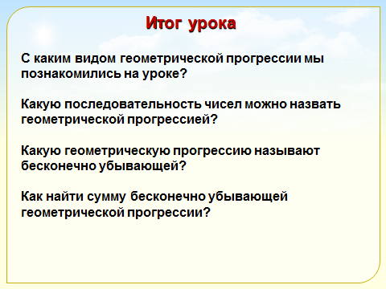
- Домашнее задание (Слайд 12)
Повторить §10, п. 27,28. Выполнить домашнюю контрольную работу.
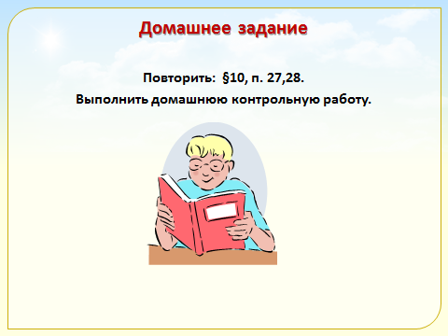
Уровень 1.

- Найдите седьмой член геометрической прогрессии (b_{n}), если b₁ = - 3, q = 2.

- Первый член геометрической прогрессии (b_{n}) равен 2, а знаменатель 3. Найдите сумму шести первых членов этой прогрессии.

- Найдите сумму бесконечной геометрической прогрессии 24, 12, 6, ……

- Представьте в виде обыкновенной дроби бесконечную дробь 0,(27).
Уровень 2.

- Найдите шестой член геометрической прогрессии (b_{n}), если b₁ = 0,81, q = .

- Второй член геометрической прогрессии (b_{n}) равен 21 , а четвёртый равен 189. Найдите сумму шести первых членов этой прогрессии, если все члены прогрессии положительны.

- Найдите сумму бесконечной геометрической прогрессии - 40, 20, - 10, ……

- Представьте в виде обыкновенной дроби бесконечную дробь 0,5(6).

Уровень 3.

- Найдите седьмой член геометрической прогрессии (b_{n}), если b₁ = 729, q = .

- Третий член геометрической прогрессии (b_{n}) равен 3,6 , а пятый равен 32,4. Найдите сумму пяти первых членов этой прогрессии, если все члены прогрессии положительны.

- Найдите сумму бесконечной геометрической прогрессии -54, 18, - 6, ……

- Представьте в виде обыкновенной дроби бесконечную дробь 0,7(4).

Приложение
Домашняя контрольная работа

Уровень 1.
- Найдите седьмой член геометрической прогрессии (b_{n}), если b₁ = - 3, q = 2.

- Первый член геометрической прогрессии (b_{n}) равен 2, а знаменатель 3. Найдите сумму шести первых членов этой прогрессии.

- Найдите сумму бесконечной геометрической прогрессии 24, 12, 6, ……

- Представьте в виде обыкновенной дроби бесконечную дробь 0,(27).
Уровень 2.

- Найдите шестой член геометрической прогрессии (b_{n}), если b₁ = 0,81, q = .

- Второй член геометрической прогрессии (b_{n}) равен 21 , а четвёртый равен 189. Найдите сумму шести первых членов этой прогрессии, если все члены прогрессии положительны.

- Найдите сумму бесконечной геометрической прогрессии - 40, 20, - 10, ……

- Представьте в виде обыкновенной дроби бесконечную дробь 0,5(6).

Уровень 3.
- Найдите седьмой член геометрической прогрессии (b_{n}), если b₁ = 729, q = .

- Третий член геометрической прогрессии (b_{n}) равен 3,6 , а пятый равен 32,4. Найдите сумму пяти первых членов этой прогрессии, если все члены прогрессии положительны.

- Найдите сумму бесконечной геометрической прогрессии -54, 18, - 6, ……

- Представьте в виде обыкновенной дроби бесконечную дробь 0,7(4).

